

PRACOVNÍ LIST

Vedení vvn – článek Π
Název projektu: |  | Investice do vzdělání nesou nejvyšší úrok
Číslo projektu: |  | CZ.1.07/1.5.00/34.0521
Číslo a název šablony: |  | V/2 - Inovace a zkvalitnění směřující k rozvoji odborných kompetencí žáků středních škol
Téma sady: |  | Elektroenergetika pro žáky 3. ročníků střední školy
Téma: |  | Vedení vvn – článek π
Číslo materiálu: |  | VY_52_INOVACE_01_20_KEZU
Druh učebního materiálu: |  | Pracovní list
Předmět: |  | Elektroenergetika
Ročník: |  | 3.
Třída: |  | Z3K
Autor: |  | Ing. Zuzana Kerndlová
Datum vytvoření: |  | 29. 8. 2013
Datum ověření: |  | 12. 3. 2014
Ověřil: |  | Autor
Anotace: |  | Materiál je určen pro 3. ročníky SPŠEIT. Jedná se o pracovní list navazující na výkladovou prezentaci týkající se náhradních článků u vedení vvn. Studenti si výpočtem ověří svoje znalosti a jsou vedeni postupem výpočtu.
Klíčová slova: |  | Parametry vedení, náhradní schéma, Blondelovy konstanty vedení
Ilustrace: Archiv autorky

ZADÁNÍ

Určete poměry na začátku vedení, má – li se na konci vedení odebírat výkon 20 MW při napětí 110 kV a cos $φ$ = 0,8. Délka vedení je 150 km.

Parametry vedení R_{k} = 0,21 Ω km⁻¹
X_{k} = 0, 416 Ω km⁻¹
B_{k} = 2,74 · 10⁻⁶ S km⁻¹
G_{k} = 0
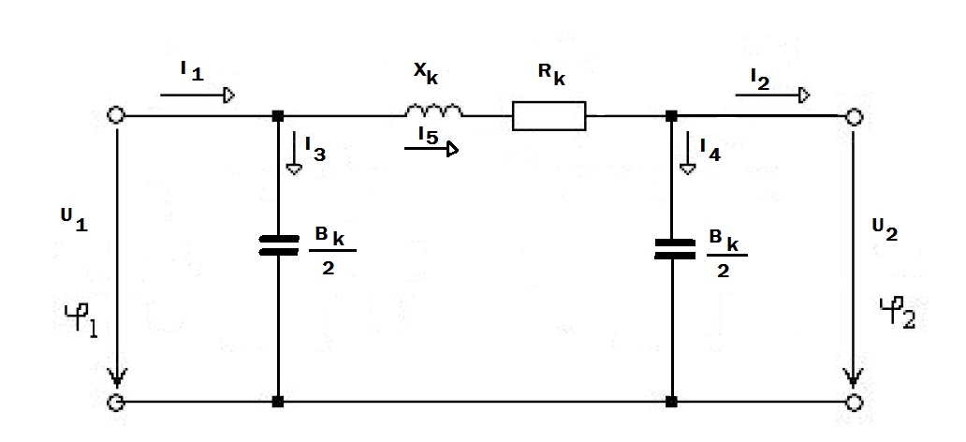

Nakreslete zjednodušené schéma.
Stanovte Blondelovy konstanty pro příslušný článek.
Vypočítejte napětí a proud na počátku vedení.

ŘEŠENÍ
Překreslení do zjednodušeného tvaru
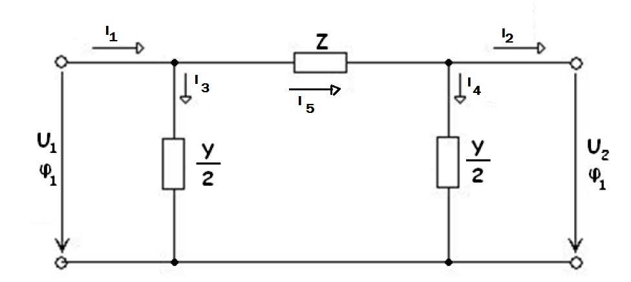

$$U_{2} = \frac{110 000}{\sqrt{3}} =63 509 V$$
$$I_{2} = \frac{P}{\sqrt{3 U cosφ}} = \frac{20 ×{10}^{6}}{\sqrt{3}×110 {10}^{3 }×0,8} =131,2 A$$
$$Z =R+jX =(31,5+j62,4) Ω$$
$$Y =jB =j4,11 {10}^{-4}S$$

Blondelovy konstanty
$$A=1+\frac{ZY}{2}=1+\frac{\left( 31,5+j62,4\right)∙j 4,11 {10}^{-4}}{2}=0,9872+j0,00645$$
$$B=Z=\left(31,5+j 62,4\right)Ω$$
$$C=Y\left(1+ \frac{ZY}{4}\right)=j 4,11∙{10}^{-4}(1+\frac{j4,11∙{10}^{-4}\left(31,5+j62,4\right)}{4}=j4,0837∙{10}^{-4}-1,315∙{10}^{-6}$$
$$D =A =0,9872+j0,00645$$

$$U_{1} =AU_{2}+ BI_{2} =\left(70914+j4480\right)V =123,071 kV$$
$$I_{1} =CU_{2}+ DI_{2} =\left(103,53-j51,10\right)A =115,45 A$$

(Zdroj: Elektroenergetika I pro 3. Ročník SPŠ elektrotechnických, Jaroslav Fojt, SNTL 1980)

